Самостоятельная работа №2

Задание:
Для электрической цепи, схема которой изображена на рисунке 1, выполнить следующее:
1. Изменить значения всех источников ЭДС на аналогичные значения переменного напряжения с частотой 50 Гц.
2. Определить ток в ветви с «ответственным потребителем» методом контурных токов.
2. Выполнить моделирование цепи в программе MultiSim.
Исходные данные приведены в таблице 1.
«Ответственный потребитель» – R₆.
Дополнительные исходные данные:
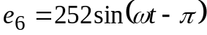 В,
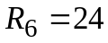 Ом,
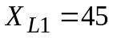 Ом,
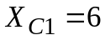 Ом.

Решение:
1. Составляем расчетную схему электрической цепи: выбираем направления токов в ветвях и направление контурных токов (см. рис. 7).
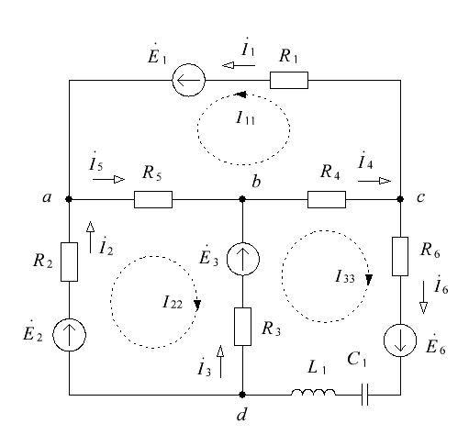
Рисунок 7 – Расчетная схема электрической цепи

2. Определяем действующее комплексное значение источника ЭДС в ветви с «ответственным потребителем»:
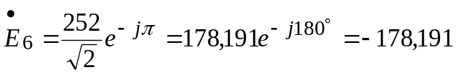 В.
3. Рассчитаем ток в ветви с «ответственным потребителем» методом контурных токов.

Система уравнений для определения контурных токов имеет вид:
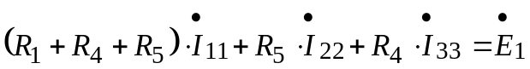,
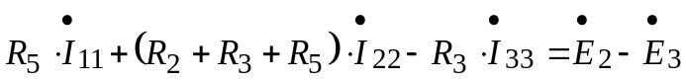,
.
Подставляем числовые значения сопротивлений и ЭДС:
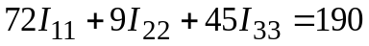,
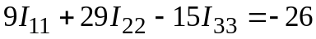,
.
В результате решения системы получим:
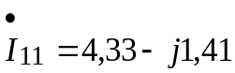 А,
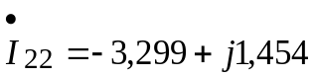 А,
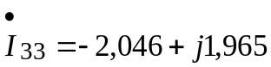 А.
Значение тока в ветви с «ответственным потребителем»:
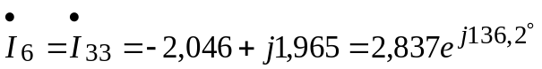 А,
действующее значение тока:
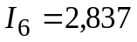 А.
4. Выполним моделирование электрической цепи в программе MultiSim 14 (см. рис. 8).
Определим индуктивность и емкость при частоте 50 Гц:
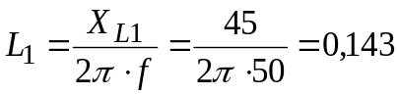 Гн,
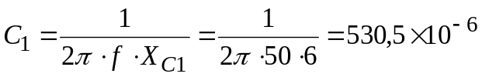 Ф.

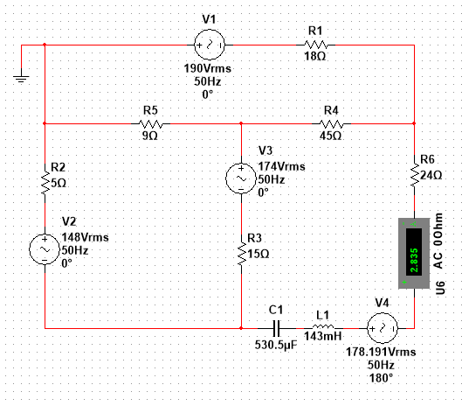
Рисунок 8 – Моделирование электрической цепи

Результаты измерения тока в ветви с «ответственным потребителем» с помощью программы совпадают с результатами расчета.

